新闻丨“攻城狮的茶话会—学术交流EE专场”活动成功举办

活动简介：

“攻城狮的茶话会—学术交流专场活动”是由信息科学技术学院学生会学术部推出的一项品牌活动。活动分为EE、CS两场举办，拟邀请信科不同专业方向的优秀学长学姐与低年级同学畅谈学习经验、分享科研感悟，增进同学们对于各个研究方向的了解。在活动中，同学们不仅可以畅谈学术话题，也可以交流日常生活、职业理想等等。一边享用零食可乐，一边畅谈学术话题，在轻松愉快的氛围中加深同学们对于未来学习生活的了解，引领同学们学习前进的方向。

2023年12月17日中午，“攻城狮的茶话会—学术交流EE专场活动”于理科一号楼1127室成功举办。2023级电子信息科学（量子电子学）直博生、国家奖学金获得者、2022级信班辅导员**吕杭哲**同学，2020级应用物理学专业本科生、国家奖学金获得者**俞江瑞**同学等两名分享同学与15名信科学院低年级同学共同参与本次活动。信息科学技术学院学生会学术部负责人宋海博同学主持本次活动。

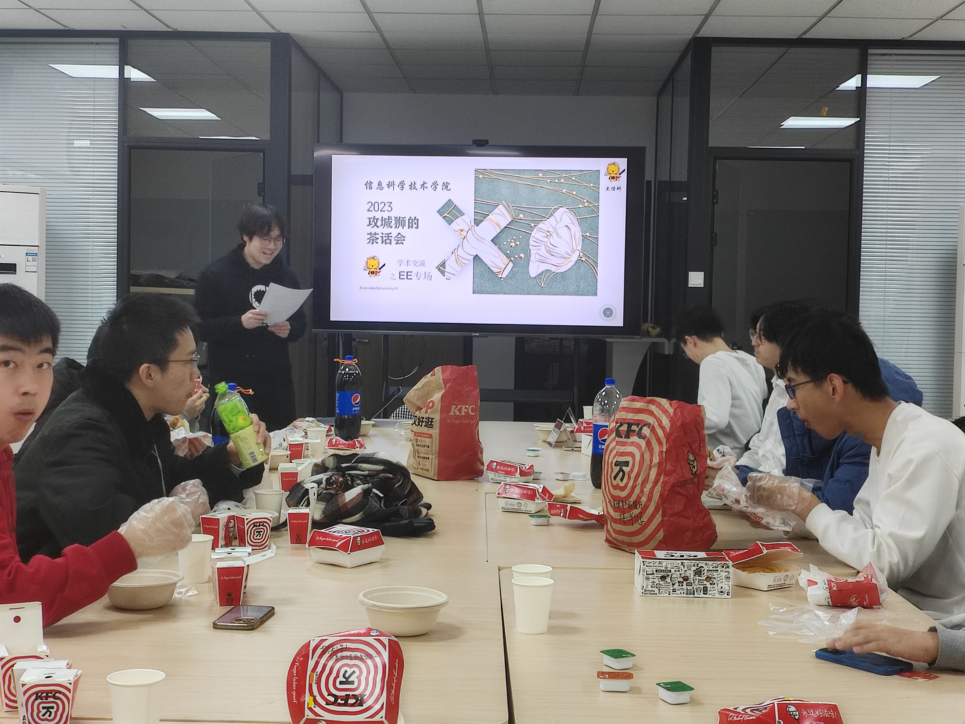

主持人简要说明活动举办目的并介绍分享同学

活动伊始，主持人向同学们简要说明活动举办目的并介绍两名优秀的分享同学。随后，在**听歌识曲**与**击鼓传花**的暖场游戏中，活动气氛逐渐活跃。欢声笑语里，茶话会在这样轻松愉快的氛围中开始了。

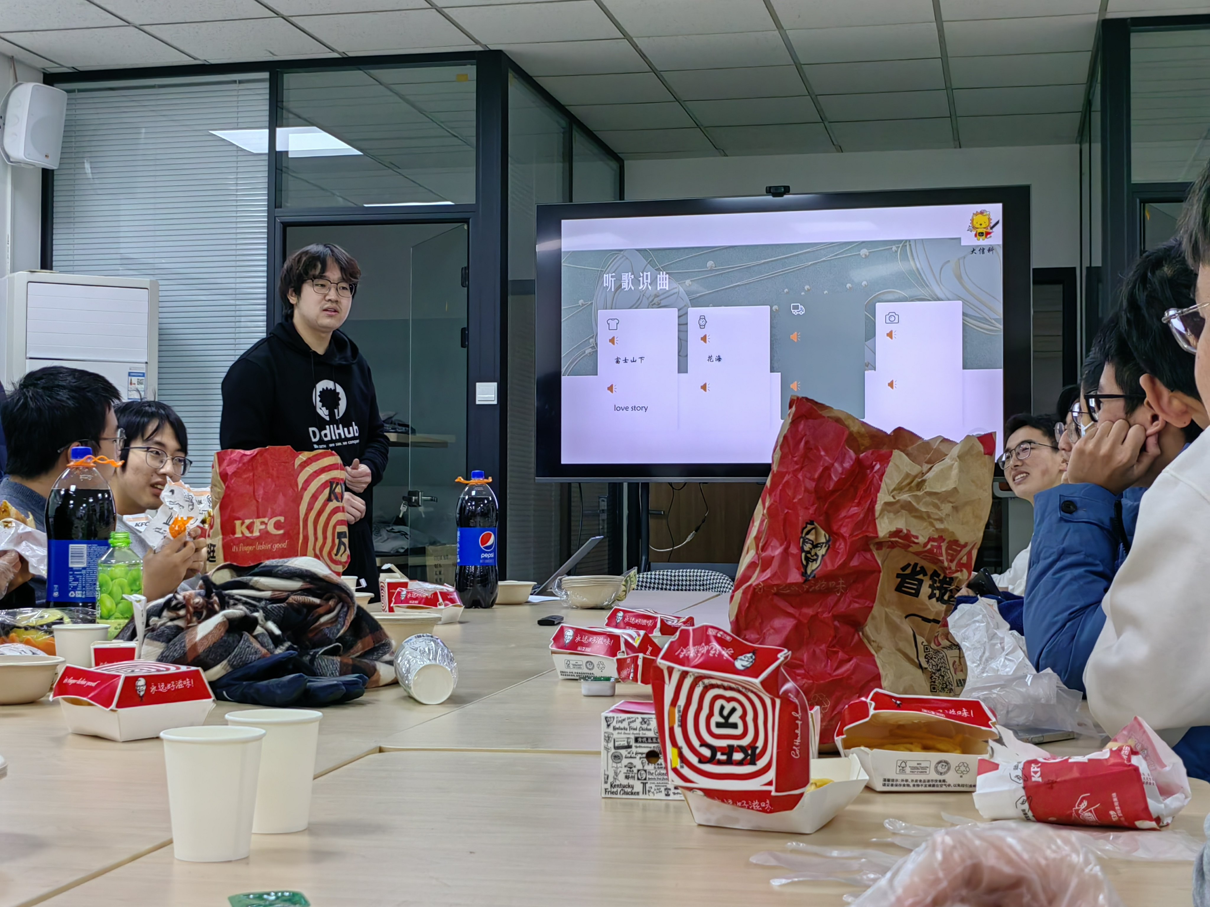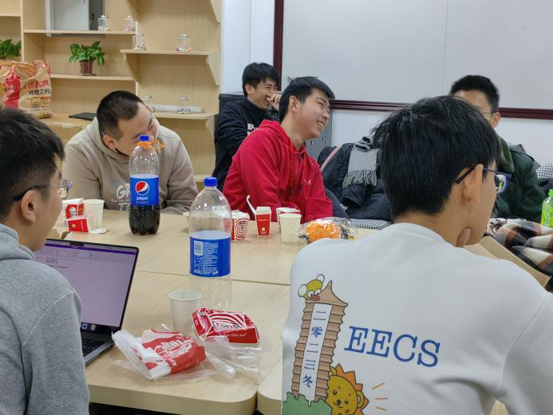

暖场游戏活跃活动气氛

暖场活动后，两名分享同学依次就电子信息类专业**学习经验与方法**、**科研经历与感悟**等话题与同学们对谈交流，帮助同学们找准学习方向与科研定位。

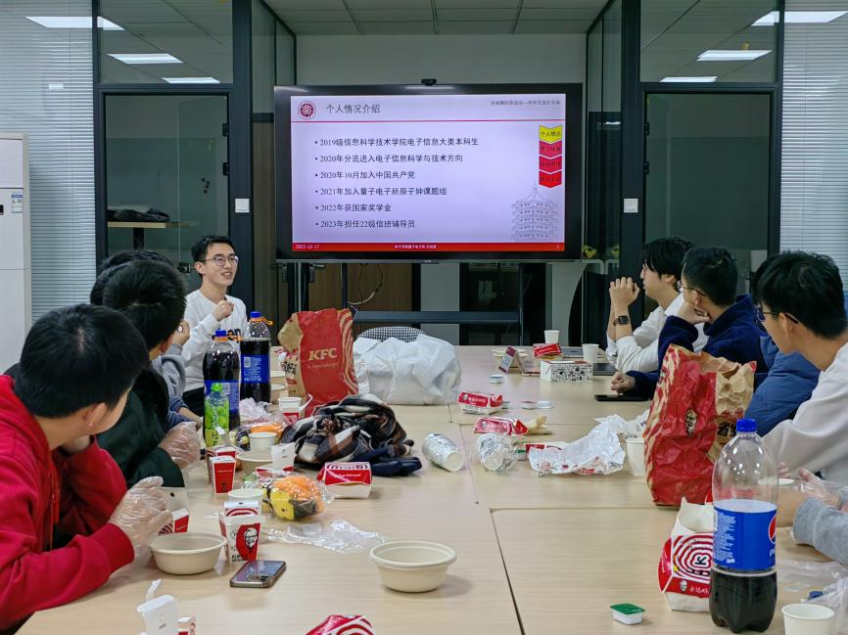

吕杭哲与同学们对谈交流

吕杭哲同学从**学习经验、科研感悟、政治生活**等方面与同学们对谈交流。针对不同年级的同学，他建议大一同学打好基础，适应变化，学有余力可以提前了解不同的科研方向；大二同学多方尝试，找寻兴趣，根据分流方向有针对性地选课；大三同学具备必要知识储备后可选择初试科研。

随后吕杭哲简要介绍了电子学院部分研究方向，例如量子电子所主要研究量子频标、时频传感、量子传感等课题，信息与通信所主要研究光纤通信和无线通信等。谈及本科生科研训练项目，吕杭哲首先向同学们展示了本研时间线，使同学们对于该项目有了较为直观的了解。此外，他建议同学们从**个人兴趣、科研能力、文章产出、毕业与就业情况**等角度综合考量后选择最适合自己的研究方向。交流最后，吕杭哲分享了自己的**政治生活**，介绍了入党动机、入党流程以及党支部丰富多彩的活动。

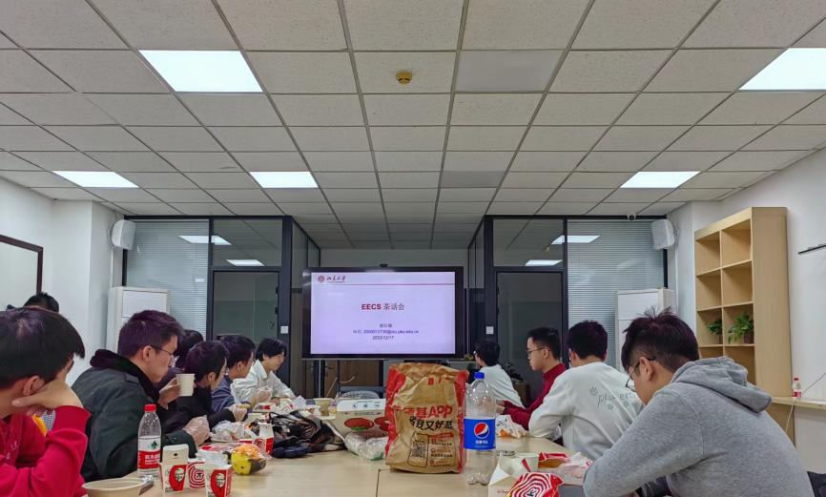

俞江瑞与同学们对谈交流

俞江瑞同学首先介绍了自己的学习生活概况及导师所在实验室的相关情况，拉近了与同学们的距离。关于**学习学业**，他建议同学们将自己宝贵的时间资源投入在**最感兴趣、最重要、最需要学习**的地方。对谈交流中，他不仅为同学们提供了许多如MIT OCW等优质学习资源，还提供了许多高效复习期末考试的途径。

随后俞江瑞详细介绍了**科研**与**进组**的途径。同学们可以从学院官网上搜索感兴趣老师个人主页，在了解老师课题组大致的研究方向与研究生招生情况后，可以将个人简历发给老师并约老师面谈深入交流。进组后，同学们应在组内多交流多参与。完成自己的前几篇论文工作后，同学们对于科研就会有一个初步的感觉了。

关于**未来发展方向**，俞江瑞建议有意愿保研的同学尽早进组并积极主动与老师交流自己的科研想法，他还强调了大三夏和大三秋这两个关键的保研时间节点。此外，他建议有意愿出国的同学尽量标化成绩并尽早做出自己的第一篇工作，给出了**connection>=paper>GPA/others**的关系式。

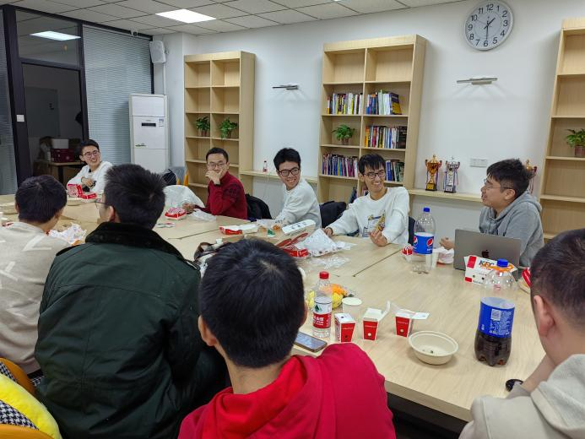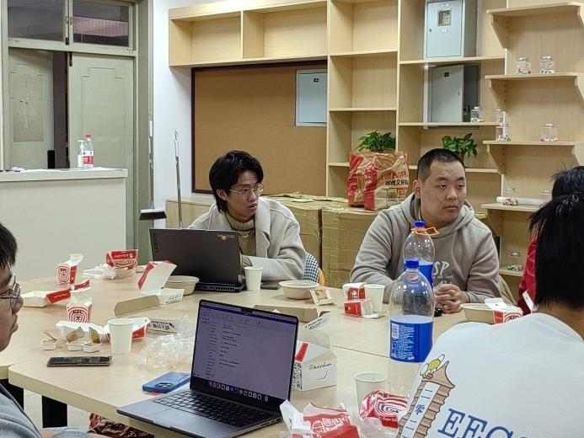

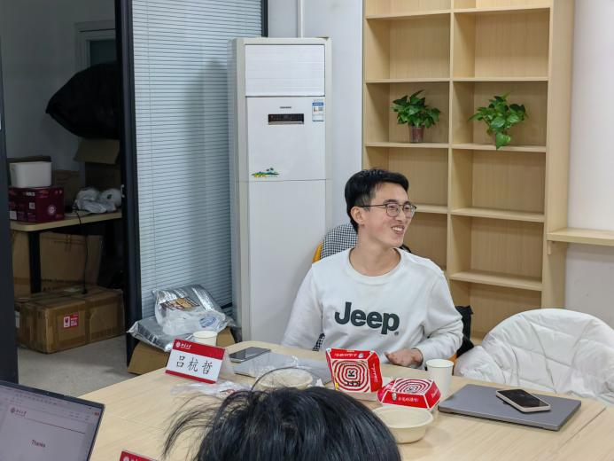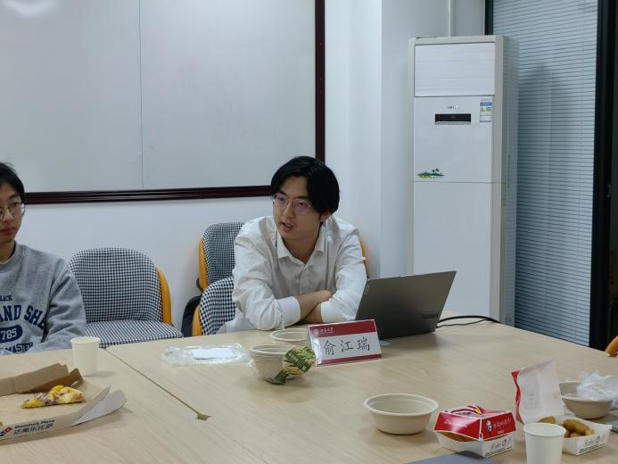

自由讨论环节

在**自由讨论环节**，同学们就关心的问题与二位分享同学热烈交流讨论。问题包括但不限于“保研的GPA门槛是多少”“如何高效了解老师的研究方向”“如何平衡课上学习与课后作业及考试的关系”等。两位学长对于同学们的不同问题给出了细致而独到的见解，帮助同学们找准定位、高效学习。

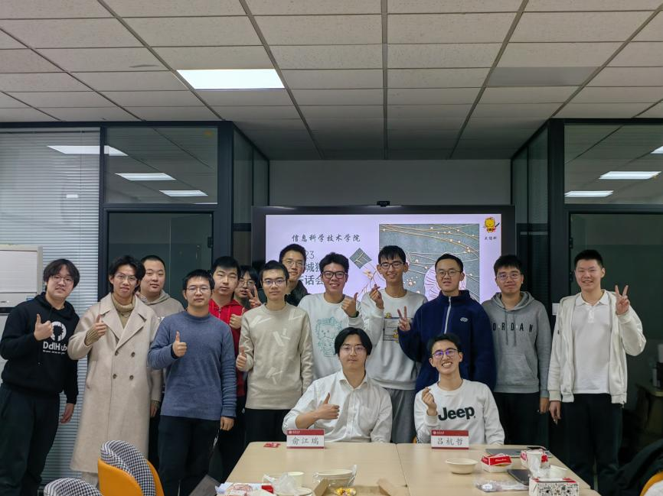

合影留念

在本次“攻城狮的茶话会—学术交流EE专场活动”中，两位分享同学从自身经历出发，在与同学们的深入对谈交流中分享了自己对于学习科研独到而深刻的见解与感悟，为同学们答疑解惑、指引前行方向。聆听学习经验、交流科研感悟，同学们在活动中不仅收获了宝贵学习方法与科研资源，更明确了未来学习方向与目标。相信同学们在今后的学习科研路途中能够更加自信、更加坚定地一路前行。

文案 | 周无寒 宋海博

排版 |

校对 |